渭南市卫生健康综合监督执法所
2021年度单位决算

保密审查情况：已审查

单位主要负责人审签情况：已审签

目 录
第一部分 单位概况
一、单位主要职能及内设机构
二、单位决算单位构成
三、单位人员情况
第二部分 2021年度单位决算表
一、收入支出决算总表
二、收入决算表
三、支出决算表
四、财政拨款收入支出决算总表
五、一般公共预算财政拨款支出决算表
六、一般公共预算财政拨款基本支出决算表
七、一般公共预算财政拨款“三公”经费及会议费、培训费支出决算表
八、政府性基金预算财政拨款收入支出决算表
九、国有资本经营预算财政拨款支出决算表
第三部分 2021年度单位决算情况说明
一、收入支出决算总体情况说明
二、收入决算情况说明
三、支出决算情况说明
四、财政拨款收入支出决算总体情况说明
五、一般公共预算财政拨款支出决算情况说明
六、一般公共预算财政拨款基本支出决算情况说明
七、一般公共预算财政拨款“三公”经费及会议费、培训费支出决算情况说明
八、政府性基金预算财政拨款收入支出情况说明
九、国有资本经营预算财政拨款支出决算情况说明
十、机关运行经费支出情况说明
十一、政府采购支出情况说明
十二、国有资产占用及购置情况说明

第四部分 专业名词解释

第一部分 单位概况

一、单位主要职能及内设机构
（一）主要职能。
负责公共卫生、医疗卫生、计划生育的综合行政执法和监督工作，实施卫生、计生行政处罚和行政强制措施；组织大案要案和跨区域案件的查处，实施执法稽查，规范监督执法机构及其人员的执法行为；负责公共场所、生活饮用水、学校卫生、职业卫生、放射卫生、传染病防治和采供用血机构的监督执法；参与重大活动卫生保障工作，参与危害公共卫生中毒事故、重大疫情和突发事件的应急处置和调查处理；承担上级交办的监督抽检任务，组织实施抽检工作；组织实施执法人员培训工作；协助市卫健委组织实施执法信息化建设等工作。
（二）内设机构。
渭南市卫生健康综合监督执法所为市卫健委下属的全额拨款正县级事业单位，参照公务员法管理，领导职数为一正三副，现有编制42个，正式人员51名，内设科室11个。
二、单位决算单位构成
纳入本年度本单位决算编制范围的单位共1个，包括本级及所属0个二级预算单位：
序号 | 单位名称
1 | 渭南市卫生健康综合监督执法所
三、单位人员情况
截至2021年底，本单位人员编制42人，其中行政编制42人；实有人员51人，其中行政51人，单位管理的离退休人员22人。
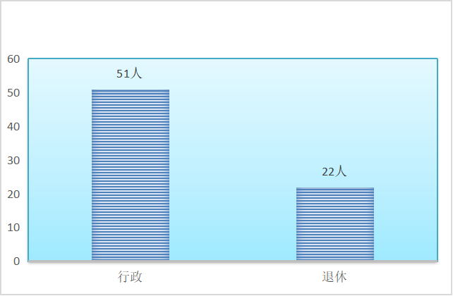

第二部分 2021年度单位决算表

第三部分 2021年度单位决算情况说明

一、收入支出决算总体情况说明
本年度收入、支出总计均为1774.5万元，与上年相比收、支总计增加779.93万元，增长78.42%。主要是增加公共卫生中心项目的建设费。
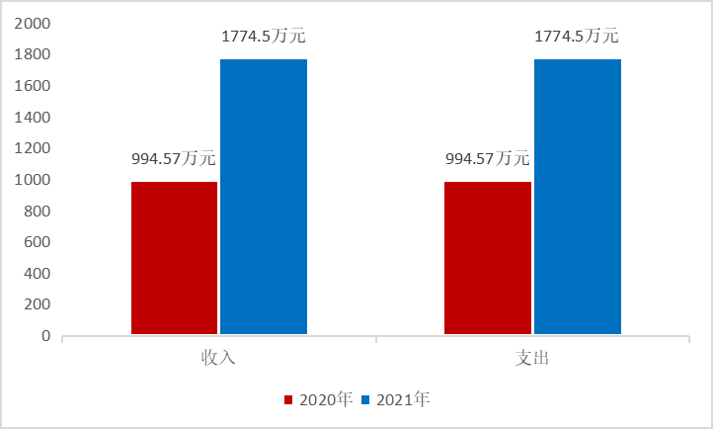

二、收入决算情况说明
本年度收入合计1774.5万元，其中：财政拨款收入1768.36万元，占99.63%；事业收入0万元，占0%；经营收入0万元，占0%；其他收入6.14万元，占0.37%。
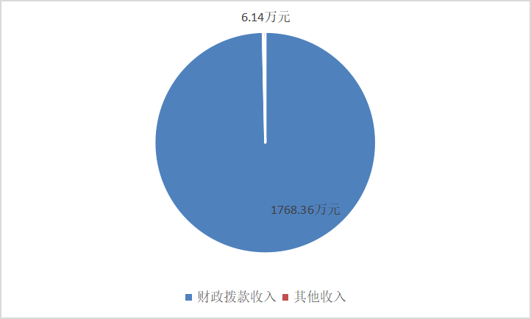

三、支出决算情况说明
本年度支出合计1768.36万元，其中：基本支出670.81万元，占37.93%；项目支出1097.55万元，占62.07%；经营支出0万元，占0%。
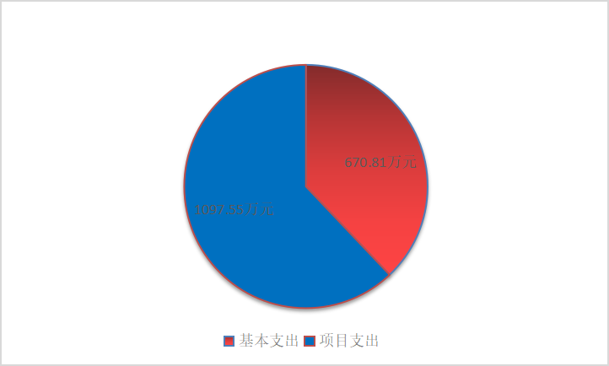

四、财政拨款收入支出决算总体情况说明
本年度财政拨款收入、支出总计均为1768.36万元，与上年相比收、支总计各增加782.26万元，增长79.33%。主要原因是增加公共卫生中心项目的建设费。
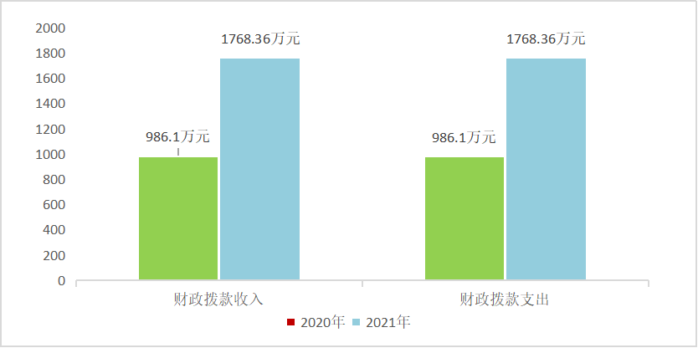

五、一般公共预算财政拨款支出决算情况说明
本年度财政拨款支出预算1768.36万元，支出决算1768.36万元，完成预算的100%，占本年支出合计的100%。与上年相比，财政拨款支出增加782.26万元，增长79.33%，主要原因是增加公共卫生中心项目的建设费。按照政府功能分类科目，其中：
1.社会保障和就业支出（类）行政事业单位养老支出（款）行政单位离退休（项）。预算6.9万元，支出决算8.25万元，完成预算的119.57%。决算数大于预算数的主要原因是退休人员增加。
2.社会保障和就业支出（类）行政事业单位养老支出（款）机关事业单位基本养老保险缴费支出（项）。预算为53.85万元，支出决算为58.9 万元，完成全年预算的109.38%。决算数大于预算数的主要原因是调资增加的养老金。
3.社会保障和就业支出（类）行政事业单位养老支出（款）机关事业单位职业年金缴费支出（项）。预算为0万元，支出决算为3.95万元。决算数大于预算数的主要原因是新增退休人员的职业年金纪实。
4.卫生健康支出（类）公共卫生（款）卫生监督机构（项）。预算为520.48万元，支出决算为599.71万元，完成全年预算的115.22%。决算数大于预算数的主要原因是追加全市卫生健康监督工作推进会等支出。
5.卫生健康支出（类）公共卫生（款）基本公共卫生服务（项）。预算为0万元，支出决算为7万元。决算数大于预算数的主要原因是增加职业病宣传等经费。
6.卫生健康支出（类）公共卫生（款）突发公共卫生事件应急处理（项）。预算为0万元，支出决算为1000万元。决算数大于预算数的主要原因是增加公共卫生中心大楼修缮经费。
7.卫生健康支出（类）计划生育事务（款）计划生育服务（项）。预算为0万元，支出决算为17.96万元。决算数大于预算数的主要原因是增加卫生监督法律法规和卫生监督检查宣传费。
8.卫生健康支出（类）计划生育事务（款）其他计划生育事务支出（项）。预算为0万元，支出决算为68.59万元。决算数大于预算数的主要原因是增加公共卫生中心大楼前期建设勘探，稳评，规划费。
9.卫生健康支出（类）其他卫生健康支出（款）其他卫生健康支出（项）。预算为0万元，支出决算为4万元。决算数大于预算数的主要原因是增加公共场所双随机抽检费。
六、一般公共预算财政拨款基本支出决算情况说明
本年度一般公共预算财政拨款基本支出670.81万元，包括人员经费和公用经费。其中：
（一）人员经费526.43万元，主要包括：基本工资、津贴补贴、奖金、机关事业单位基本养老保险缴费、职业年金缴费、职工基本医疗保险缴费、住房公积金、其他社会保障缴费、其他工资福利支出、生活补助等。
（二）公用经费144.38万元，主要包括：办公费、印刷费、咨询费、手续费、电费、邮电费、差旅费、维修（护）费、租赁费、会议费、培训费、劳务费、工会经费、公务用车运行维护费、其他交通费用、其他商品和服务支出等。
七、一般公共预算财政拨款“三公”经费及会议费、培训费支出决算情况说明
（一）“三公”经费财政拨款支出决算情况说明。
本年度一般公共预算安排“三公”经费支出预算7.98万元，支出决算7.98万元，完成预算的100%。
1.因公出国（境）支出情况说明。
本年度无一般公共预算因公出国（境）预算安排。
2.公务用车购置费用支出情况说明。
本年度无一般公共预算购置公务用车预算安排。
3.公务用车运行维护费用支出情况说明。
本年度一般公共预算安排公务用车运行维护预算7.98万元，支出决算7.98万元，完成预算的100%，决算数较预算数无变化，主要原因是严格控制和规范公务用车。
4.公务接待费支出情况说明。
本年度无一般公共预算公务接待费预算安排。
（二）培训费支出情况说明。
本年度一般公共预算安排培训费预算2万元，支出决算1万元，完成预算的50%，决算数较预算数减少1万元，主要原因是疫情影响，培训费减少。
（三）会议费支出情况说明。
本年度一般公共预算安排会议费预算2万元，支出决算9.35万元，完成预算的467.5%，决算数较预算数增加7.35万元，主要原因是增加全市卫生健康监督工作推进会，全市卫生监督系统先进表彰大会，十四运会和残特奥会卫生监督保障工作推进会。
- 政府性基金预算财政拨款收入支出情况说明
本单位无政府性基金预算财政拨款，并已公开空表。
九、国有资本经营预算财政拨款支出决算情况说明
本单位无国有资本经营预算财政拨款，并已公开空表。
十、机关运行经费支出情况说明
本年度机关运行经费预算144.38万元，支出决算144.38万元，完成预算的100%。支出决算比上年增加80.61万元，主要原因是增加公共卫生中心项目的建设费以及科目调整。
十一、政府采购支出情况说明
本年度无政府采购支出预算。
十二、国有资产占用及购置情况说明
截至2021年末，本单位机关及所属单位共有车辆2辆，其中副部（省）级以上领导用车0辆，主要领导干部用车0辆，机要通信用车0辆，应急保障用车2辆，执法执勤用车0辆，特种专业技术用车0辆，离退休干部用车0辆，其他用车0辆。单价50万元以上的通用设备0台；单价100万元以上的专用设备0台。2021年当年购置车辆0辆；购置单价50万元以上的通用设备0台；购置单价100万元以上的专用设备0台。

第四部分 专业名词解释
1.基本支出：指为保障机构正常运转、完成日常工作任务而发生的各项支出。
2.项目支出：指单位为完成特定的行政工作任务或事业发展目标所发生的各项支出。
3.“三公”经费：指单位使用一般公共预算财政拨款安排的因公出国（境）费、公务用车购置及运行费和公务接待费支出。
4.财政拨款收入：指本级财政当年拨付的资金。
5.公用经费：指为完成特定的行政工作任务或事业发展目标用于设备设施的维持性费用支出，以及直接用于公务活动的支出，具体包括公务费、业务费、修缮费、设备购置费、其他费用等。
6.工资福利支出：反映开支的在职职工和编制外长期聘用人员的各类劳动报酬，以及上述人员缴纳的各项社会保险费等。

